Ю.А. Гагарин атындағы мектеп–лицейінде
«Кәмелетке толмағандардың мектептегі терроризм фактілері мен біле тұра жалған хабарламалар үшін жауаптылығы» тақырыбында өткізілген дәріс
бойынша мәлімет
2023-2024 оқу жылы

Ю.А. Гагарин атындағы мектеп–лицейінде «Кәмелетке толмағандардың мектептегі терроризм фактілері мен біле тұра жалған хабарламалар үшін жауаптылығы» тақырыбында 5-7 сыныптар арасында жиналыс өткізілді. Мақсаты: Оқушыларға терроризм туралы терең түсінік беру, оның түрлері, себептері мен зардаптарын ұғындыру; Жасөспірімге қоғамның әлеуметтік, құқықтық, діни сипаттарын ұғындыра отырып, оларды террорлық, лаңкестік және діни экстремистік бағытта арандатуға жол бермеу.
Жиналыс барысында әлеуметтік педагогтер кәмелетке толмағандардың мектептегі терроризм фактілері мен біле тұра жалған хабарламалар үшін жауаптылығы туралы баяндама оқылды. Оқушылар өздерінің көкейлерінде жүрген сұрақтарын қойып, «Сұраққа – жауап» әдісі арқылы жауап алды.
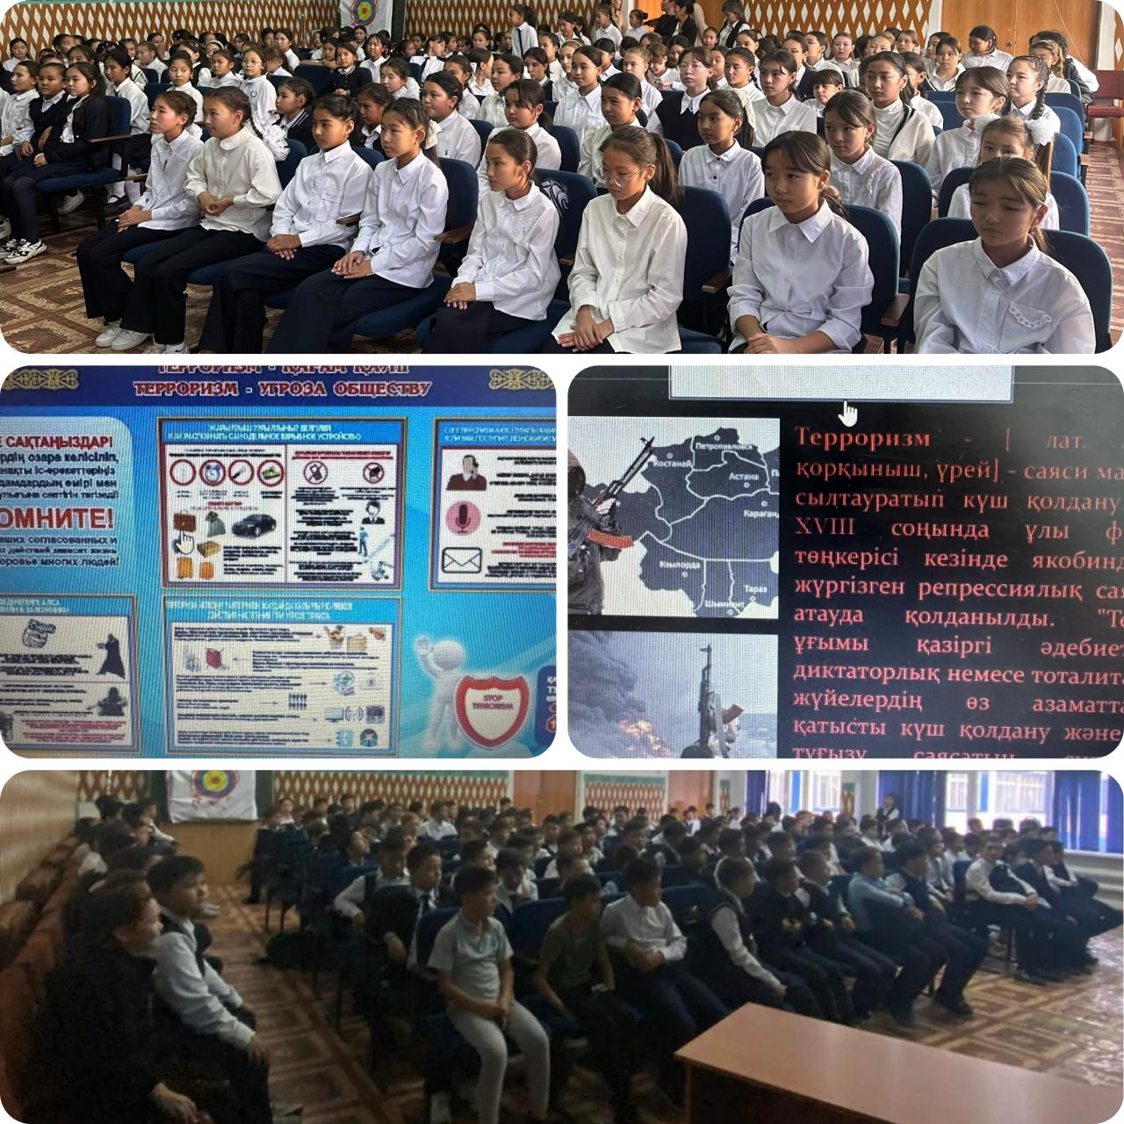

«Кәмелетке толмағандар арасындағы және оларға қатысты құқық бұзушылықтың алдын алу» тақырыбындағы баяндама

Терроризм не екендігі туралы біздің заманымызда айтылған сөз көп. Бұл сөздің анықтамасы адамдар мен қоғамға байланысты әртүрлі болады. Мысалы, көптеген тұлғалардың анықтамасы бойынша «терроризм» сөзі өзінің ұғымында джихадты, муджахидтарды, шариғат елдерінде жаза қолдануды қамтиды. «Терроризм» – араб тілінде «ирхаб» сөзімен аталады, мағынасы – «қорқыту». Тероризм мен діни экстремизм адамзат баласына қауіп пен қатер төндіретін ұйымдар. Олар өз мүдделерін жүзеге асыру үшін небір озбыр әрекеттерге барады. Билік пен байлыққа қол жеткізу үшін ештеңеден тайсалмайды. Билікті орнынан кетіріп, дінді сылтау етіп, адамдар өміріне қауіп ұялатады. Қоғам арасында алауыздықты тудырып, тыныштықты бұзады. Ендеше біз бүгінгі тақырыбымызда «терроризм» ұғымы туралы кеңінен түсінік алатын боламыз.
Экстремизм («шеттеу» яғни орталықтан ауытқу, белгіленген жерден тыс кету деген мағына береді) — жалпы тәртіпті мойындамайтын, өзінің пікірімен ғана іс-әрекет жасаушы дегенді білдіреді. Экстремизмнің пайда болу себебі, адамның надандыққа, көрсеқызарлыққа бейімделген көзқарасынан пайда болады. Яғни, тек менің ғана пікірім болуы керек деген сияқты. Бұл ең алғашқы этаптары болып саналады. Экстремизмнің тағы бір көрінісі басқа біреуді көре алмау, түсінбеу немесе түсінгісі келмейтін адамдардан шығады.
Лаңкесшілер дұрыс бағытқа жол көрсететін адамдардың кеңесіне мүлдем құлақ аспайды. Олар өздерін ең таза кіршіксіз деп санап, басқаның барлығын адасушыларға жатқызып, жөн білетін адамдарды мойындамайды. Міне, осының салдарынан әлемде түрлі төңкерістер мен қантөгістер орын алуда. Грек жұрнағымен аяқталатын «экстремизм» деген латын сөзі «шеттеу», яғни орталықтан ауытқу, кандай да бір белгіленген шектен тыс кету деген мағына береді. «Экстремизм» сөзінің ең жақын синонимі «радикализм». Бұл сөз де жанама түрде мейлі дінде, мінез-құлықта, пікірде болсын, қалыпты, дұрыс деп қабылданған деңгейден ауытқу.
Экстремизм жалпы түрде ешбір мөлшерді, тәртіпті мойындамайтын, өзінің шектен шыққан пікірі мен іс-әрекеттері арқылы ерекшеленген адамдарды білдіреді. Саяси ортада пайда болган Экстремизм - саяси Экстремизм, ал діни ортада пайда болган Экстремизм - діни Экстремизм деп аталады. XXI ғасырдың соңғы жылдарында діни жағдайлармен байланысқан Экстремизм қанатын кең жайып келеді. Алайда бұл Экстремизмнің пайда болу сахнасы саяси орта болғандықтан, шын мәнінде діни Экстремизм бола алмайды.

«Ю.А.Гагарин атындағы мектеп-лицейі» КММ

БАЯНДАМА
Тақырыбы: «Кәмелетке толмағандар арасындағы және оларға қатысты құқық бұзушылықтың алдын алу»

2023-2024 оқу жылы

